ZKO 1046 SLAVĚTÍN NAD OHŘÍ
Pořádá
OBRANÁŘSKÝ ZÁVOD
1.ROČNÍK
„O POHÁR STAROSTY MĚSTYSE SLAVĚTÍN N/O“
V kategoriích
ZZO,SPR1,IGP1,IGP3,

Datum konání: 3.6.2023
Prezentace: 7:00 – 8:00
Zahájení závodu: 8:30
Místo konání: Slavětín nad Ohří
Startovné: dospělí: 300 Kč (v den závodu 400 Kč)
mládež: 150 Kč
Rozhodčí: Karel Nedvěd
Figurant: Václav Kuncl
Ředitelka závodu: Karolína Furová
Generální partner závodu:

Přihlášky ONLINE na WEBU/FB:

EMAIL: kalinaro@seznam.cz, 731 317 233
Startovné uhraďte na účet 2401822477/2010
variabilní symbol uveďte telefonní číslo psovoda
Uzávěrka přihlášek je v pondělí 29.5.2023

Partneři závodu:

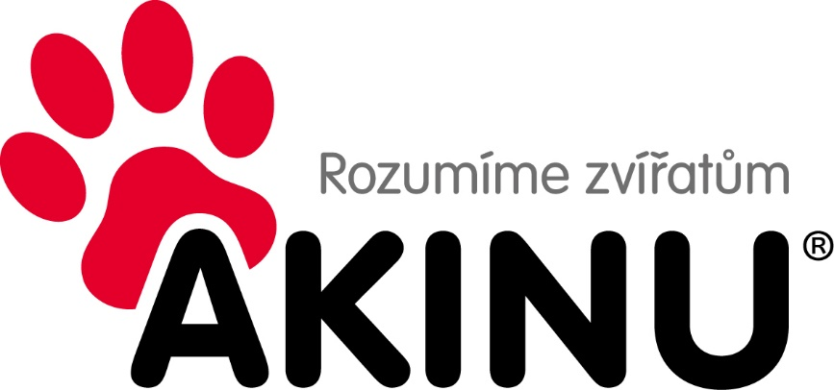

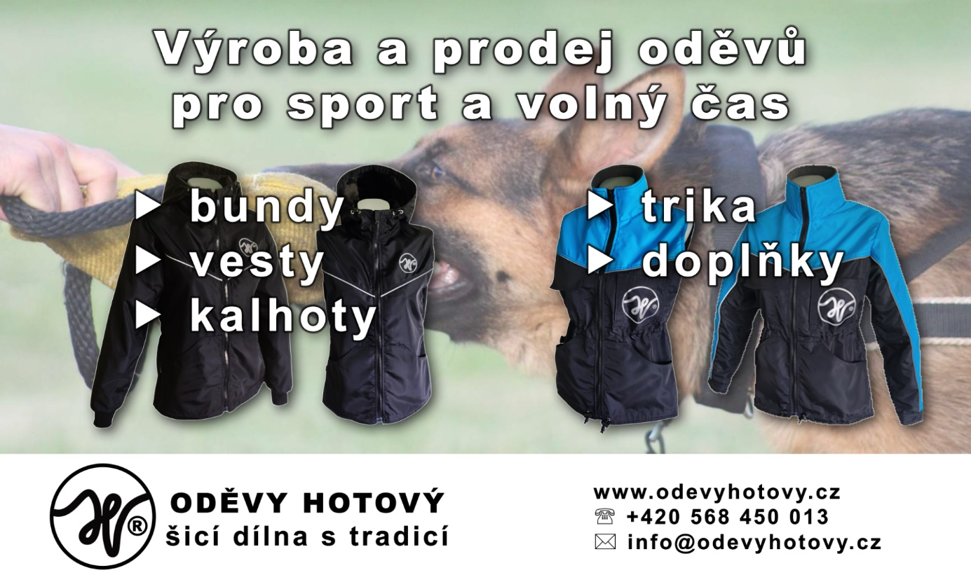

Kategorie závodu:
ZZO – bez omezení
IGP1 (bez stop)- určeno pro psy s nejvyšší složenou zkouškou ZVV1 nebo IPG1
IGP3 (bez stop) – bez omezení
SPR1 - určeno pro psy s nejvyšší složenou zkouškou ZVV1 nebo IPG1
Podmínky závodu:

- Psovodi jsou povinni řídit se pokyny pořadatelů. V případě nedodržení stanovených podmínek může být závodník diskvalifikován.
- V případě, že budou přihlášeni do kategorie méně než tři závodníci, má pořadatel právo kategorii zrušit a přihlášené závodníky přesunout po dohodě do jiné kategorie.
- Po zahájení závodu nebudou dodatečně další psovodi k účasti na akci připuštěni, a to ani v případě, že byli předem přihlášeni.
- Psovodi předloží při veterinární přejímce očkovací průkaz s platným očkováním proti vzteklině, parvovirose, psince, leptospiróze a infekční hepatitidě, ne starším jak jeden rok a ne mladším jak jeden měsíc. V případě, že očkovací vakcína platí déle než rok, musí toto být vyznačené v očkovacím průkazu psa.
- Psovodi jsou povinni nahlásit pořadateli háravou fenu při prezenci. Dále jsou povinni háravou fenu držet mimo kontakt s ostatními psy, nevstupovat do prostor určených k provádění cviků, pohybovat se jen v prostorách určených pořadatelem. Psovodi s háravými fenami startují jako poslední.
- Psovodi jsou povinni dodržovat zákony a pravidla slušného chování, dále především zákon na ochranu zvířat a veterinární zákon. Závodu se nemohou zúčastnit psi, na kterých byl proveden zákrok (§ 4 odst. 1, písm.g) zákona na ochranu zvířat proti týrání) měnící vzhled (zejména s kupírováním ušních boltců). Psovod je povinen seznámit se s předpisy na ochranu zvířat (Řád ochrany zvířat při zkouškách a svodech psů)
- Psovodi odpovídají za škody způsobené jimi nebo jejich psy po celou dobu závodu.
- Po zahájení závodu je jakýkoliv trénink na cvičišti a v okolí výcvikových prostorů nepřípustný.
- Protest je možno podat písemně řediteli závodu nejpozději 30 minut po skončení posuzování zároveň se vkladem 500 KČ. Nebude-li protest uznán oprávněným, vložená částka propadá pořadateli. Proti verdiktu rozhodčího se nelze odvolat.
- Chování všech zúčastněných musí být v souladu s „Řádem ochrany zvířat při zkouškách a svodech psů, prováděných podle zkušebních řádů uznaných Mezinárodní kynologickou federací (FCI)“ a se souvisejícími zákony ČR hlavně zákonem č. 77/2004 Sb., kterým se mění zákon č. 246/1992 Sb., na ochranu zvířat proti týrání. Podle tohoto zákona je v ČR zakázáno kupírování uší i předvádění kupírovaných zvířat na veřejných akcích. Proto se tito jedinci ze závodu vylučují.
- Všichni psi, kteří se budou závodu účastnit, musí být klinicky zdrávi.
- Změnu propozic si pořadatel vyhrazuje.

